Муниципальное бюджетное образовательное учреждение
«Средняя школа №15»

Обоснование возможной реализации проекта «АГРОЭКОБИОМИКС – 2020» в Советско-Гаванском районе



Автор проекта:

Бочкарева Мария,

ученица 11 класса МБОУ СШ №15

Советская Гавань - 2020

СОДЕРЖАНИЕ

ВВЕДЕНИЕ 3
РЕЗЮМЕ ПРОЕКТА 4
1. ОПИСАНИЕ КОНЦЕПЦИИ ПРОЕКТА 5
1.1. Экологическая составляющая природосообразного земледелия 6
1.2. Описание продукта/услуг. Описание кластеров 7-9
1.3. Краткое описание с/х предприятий 10-11
1.4. Основные риски 12
1.5. Характеристика агроклиматических ресурсов Хабаровского края 13
2. ОПИСАНИЕ ПРЕДПРИЯТИЯ 14
2.1. Программа «Дальневосточный гектар» 14
2.2.Описание этапов развития бизнеса 15
2.3. Место расположения предприятия, обоснование пород и сортов 15
2.4. Особенности экологического подхода к созданию фитокластера 16
2.5.Особенности экологического подхода к созданию зоокластера 17-18
2.6. Требования к экопродукции 19
3. КАЛЕНДАРНЫЙ ПЛАН РАЗРАБОТКИ ПРОЕКТА 20
4. ФИНАНСОВЫЙ ПЛАН 21
5. РАСЧЕТ ТОЧКИ БЕЗУБЫТОЧНОСТИ 21
ВЫВОДЫ 22
ЗАКЛЮЧЕНИЕ 23
ИСПОЛЬЗОВАННАЯ ЛИТЕРАТУРА 24-25
ПРИЛОЖЕНИЯ 26-38

ВВЕДЕНИЕ

«Экологизация» сельскохозяйственного производства - объективно обусловленная необходимость целенаправленного перехода к грамотному соединению достижений науки с принципами природосообразности при организации и осуществлении различных видов производственной деятельности в сфере агропромышленного комплекса [1]. Надо понимать, что от экологической грамотности специалистов сельского хозяйства зависит защита окружающей среды от прямого загрязнения и разрушения. Поэтому принципиально важно придать экологическую направленность сельскохозяйственным технологиям с учетом дальнейших путей развития научно-технического прогресса [1].
В наше время фермерство стало развиваться бурными темпами. В любом населенном пункте можно найти человека, который занимается таким видом предпринимательской деятельности. Этому способствуют следующие факторы: во-первых, государственные программы, направленные на поддержку национальных производителей и новых хозяйств; во-вторых, фермерство – это перспективная и достаточно доходная деятельность; в-третьих, востребованность сельскохозяйственной продукции всегда остается высокой.
Для нас стало интересно разработать проект по созданию экофермы, в которой основой будут выступать принципы природосообразного земледелия и животноводства. В научном понимании такая экоферма будет представлена агроэкосистемой с различными взаимосвязанными частями.
Агроэкосистема «АгроЭкоБиоМикс-2020» имеет возможность существовать и развиваться на территории нашего района, так как все шаги по ее созданию адаптированы к особенностям природных условий и к каждому ее компоненту.
Мы считаем, что наш проект актуален и существует возможность для его реализации. На Дальнем Востоке есть особые агроклиматические условия, используя которые можно получить желаемый результат. Это касается и агробизнеса. Кроме этого, можно выделить социально-экономические факторы, способствующие развитию АПК на территории Советско-Гаванского района. Первый - это постоянная востребованность сельскохозяйственной продукции, второй - отсутствие конкуренции и, третий, самый важный – это природосообразный подход к ведению хозяйства.

РЕЗЮМЕ ПРОЕКТА

Бизнес-план социально-экономического проекта по выращиванию экологически чистой сельскохозяйственной продукции дает возможность раскрыть особенности ведения бизнеса на одномгектаре.
Миссия проекта – создание на базе имеющегося земельного участка экофермы (агроэкосистемы) по производству и реализации экологически чистых продуктов, обеспечение клиентов натуральной сельскохозяйственной продукцией, способной закрепиться и занять лидерские позиции на существующем рынке эко-продуктов.
Наименование проекта: «АгроЭкоБиоМикс-2020», сельскохозяйственное предприятие по производству и реализации экологически чистых продуктов питания.
Местонахождение проекта: Россия, Хабаровский край, Советско-Гаванский район, поселок Майский (Приложение 1,2).

Суть проекта:

Строительство и эксплуатация на базе имеющегося земельного участка экофермы "АгроЭкоБиоМикс-2020" по производству и реализации экологически чистых продуктов.

Создание рекреационной зоны для организации экскурсий.
Способ достижения цели: продажа новой конкурентоспособной экологически чистой продукции, организация и проведение экскурсий

Финансовые ресурсы, необходимые для осуществления проекта:

Расходы фиокластера – 252000 рублей

Расходы зоокластера – 727000 рублей
Общая сумма расходов– 972000 рублей.

Оценка экономической эффективности проекта:

Доход фитокластера – 652000 рублей

Доход зоокластера – 1060000 рублей

Общий доход (без учета затрат на организацию бизнеса) – 1717000 в год

Прибыль с учетом всех расходов и предполагаемых доходах – 733000 рублей

1. ОПИСАНИЕ КОНЦЕПЦИИ ПРОЕКТА

  - Экологическая составляющая природосообразного земледелия
Экологическое (природосообразное) земледелие, на основе которого разработан бизнес-проект, предполагает создание высококультурной, экологически сбалансированной агроэкосистемы, критериями функционирования которой является устойчивость агроландшафта на фоне продуктивного долголетия всех составляющих его компонентов (почва, растения, животный мир).
Устойчивость таких агроценозов обеспечивается путем минимизации негативного влияния на агроэкосистему и внедрения экологически обоснованной системы земледелия при обязательном контроле за состоянием всего агробиоценоза (Б.Р. Григорьян, 2011).
Принципиально важно придать экологическую направленность сельскохозяйственным технологиям с учетом дальнейших путей развития научно-технического прогресса. Концепция природосообразности должна быть заложена в производственные системы, а при оценке производительности следует учитывать соотношение полученной продукции с объемом использованных ресурсов и удаленных отходов.
Список определяющих признаков природосообразного огорода мог бы выглядеть так: отказ от глубокой обработки почвы, отказ от минеральных удобрений и химических средств защиты растений, интенсивная посадка растений [1,2].
Определение понятия «природосообразное земледелие», введенное в обиход Терентием Семёновичем Мальцевым, очень точно говорит о поведении земледельца сообразно с природой, можно сказать - "по шерсти" с природой. Автором теории можно назвать Бублика Б.А., который утверждает, что основная стержневая заповедь природосообразного земледелия жить в гармонии с Природой, ничего не разрушая, учиться у Природы и угождать ей, отказавшись при этом от каторжного труда, который вовсе не нужен земле. У природосообразного земледелия можно выделить такие ведущие, определяющие черты: неуклонное следование Природе; минимизация вмешательства в жизнь биоценоза и решение проблем биоценоза преимущественно его же силами; интегральный, синергетический подход к биоценозу; забота об охране среды обитания; забота о благоденствии огородника[1].
Следовать Природе в огороде – это значит делать его максимально похожим на устойчивые природные биоценозы, скажем, на лесную поляну. Причем заботиться надо не столько о внешнем, сколько об идейном, концептуальном сходстве.

И что удивительно: чем больше прорисовывается это сходство, тем комфортнее живется и огороду, и огороднику, и среде обитания.
В основе лежат принципы естественного земледелия, которым нетрудно неуклонно следовать. Они сформулированы Фукуокой:
1. Отказ от вскапывания, то есть вспашки с переворачиванием почвы. Почва естественным образом рыхлит сама себя, с помощью корневой системы растений и деятельности микроорганизмов, мелких животных и земляных червей.
2. Отказ от химических удобрений и приготовленного компоста. Предоставленная самой себе, почва поддерживает плодородие естественным путем в соответствии с упорядоченными циклами растений и животных.
3. Отказ от прополки путем вспашки и обработки гербицидами: сорняки имеют свое место в сбалансированном биологическом сообществе и играют свою роль в создании почвенного плодородия.
4. Отказ от химических средств защиты растений. Предоставленная самой себе, природа пребывает в совершенном равновесии, поэтому разумный подход к защите от болезней и вредителей – выращивать сильные растения в здоровой среде[2].
Наша агроэкосистема будет подчиняться принципам природосообразности, в связи с этим была поставлена цель:
Создание агробиоценоза с использованием природосообразных технологий и получение прибыли от реализации экологически чистой продукции.
Задачи:
1) Определить компоненты агроэкосистемы и их взаимосвязи с получением оптимального результата;
2) Рассчитать финансовые затраты, доходы, точку безубыточности и прибыль, составив бизнес-план;
3) Показать роль природосообразного земледелия для получения экологически чистой продукции и прибыли от ее реализации.
Почему наш проект так назван? Во-первых, приставка «агро» (от греч. agrós — поле)означает тот факт, что наша экосистема создана на земле,
во-вторых, «эко» (от греч. oikos - дом, жилище),объясняет то, что экоферма будет создаваться на принципах экологичного, природосообразного земледелия.
В-третьих,ни одна экосистема не может существовать без живых организмов, поэтому в название нашего проекта входит «био» - (от греч. bio - жизнь). А заключительная часть названия – «микс» означает то, что на территории агроэкосистемы будут выращиваться и растения и животные (др.-греч. μῖξις — «смешение, смесь»). Поэтому наш агробиоценоз называется «АгроЭкоБиоМикс-2020».

  - Описание продукта/услуг. Описание кластеров.
Агроэкосистема «АгроЭкоБиоМикс-2020» представлена двумя бизнес - направлениями, или кластерами:
Схема взаимосвязей между компонентами агроэкосистемы представлена в приложении 5. Рассмотрим состав каждого кластера в отдельности.
Зоокластер представлен разведением птицы и кроликов (Приложение 4).
Для разведения птицы выбраны яйценоские породы кур - Хайсекс Браун. Выращивать кур на продажу считается одним из самых беспроигрышных вариантов бизнеса. Связано это с незначительными начальными затратами и востребованностью яиц и мяса птицы. Выгодно снабжать товаром магазины на Пасху, так как яйца скупаются в это время крупными партиями.
Основные преимущества содержания кур кросса Хайсекс Браун:потребуется совсем немного свободного пространства; особи несутся практически круглый год, можно легко реализовать излишки, иметь постоянный доход; можно обеспечить участокс высаженными растениями качественными удобрениями; не требует большого ухода, можно легко сделать процесс автономным. Поголовье в 63 курицы Хайсекс Браун дают в среднем 50 яиц в день. Высокая яйценоскость породы – отличительная особенность этих кур. Конечно, если не соблюдать световой режим, такого результата добиться нельзя. Даже холод не имеет такого принципиального значения, главное, чтобы не было сквозняков. Яйценоскость в зимний период может снижаться. Для того, чтобы получать хорошую яйценоскость в осенне-зимний период, в курятнике горит лампочка. В зимний период, когда нет возможности подкармливать стадо зелёной травой, для получения яиц хорошего качества с ярко-оранжевым желтком, а не бледным, как у некоторых производителей, будем подкармливать морковкой, горохом и капустой, заготовленными летом.

Разведение Калифорнийской породы кроликов выгодно тем, что требует минимальных вложений.
Оптимально построить просторную оборудованную кроличью ферму на открытом воздухе с возможностью последующего расширения. И все — таки лучшее место для содержания – закрытые помещения. Калифорнийским кроликам не требуется подстилка, а это облегчает процесс уборки в клетках. Калифорнийские кролики – кролики мясной породы. И чтобы получить от них больше мяса, нужно сразу после осадки от матери крольчат усиленно кормить. Питание должно быть максимально калорийное. Обязательно включить в рацион мясокостную муку и витамины.
Данный вид бизнеса обеспечит нас постоянным источником дохода круглый год. Разведение кроликов — это тот вид предпринимательской деятельности, который можно начинать с небольших инвестиций и потом масштабировать в процессе деятельности.
Разведение кроликов является привлекательным бизнесом. Мясо кролика обладает диетическими свойствами и имеет высокий спрос, в тоже время как данная ниша еще не заполнена. В данном бизнес-плане представлена информация, необходимая для открытия мини-фермы для кроликов. Особых сложностей в разведении кроликов данной породы нет. К взрослой жизни кролики готовы уже в 5 месяцев. При благоприятном стечении обстоятельств от одной крольчихи за один год можно получить 36-40 крольчат.
Оба вида разводимых животных не требует особых климатических и почвенных условий. Для того чтобы огородные и садовые растения хорошо развивались и давали большой и стабильный урожай, их требуется периодически подкармливать.
Очень часто для этой цели используются органические удобрения. Разновидностей таких подкормок существует несколько. Одной из самых лучших, по мнению садоводов, является кроличий навоз.
В нем содержится гораздо больше полезных для растений веществ, чем даже в конском и коровьем. Но, разумеется, использовать на грядках в огороде его следует правильно.
Фитокластер представлен четырьмя сельско-хозяйственными культурами(Приложение 4). Нами выбраны сорта, которые адаптированы к условиям дальневосточного климата и не требовательны к почвам. Это клубника, капуста, морковь и бобовые (горох).
Клубника имеет ряд преимуществ перед другими садовыми культурами: скороспелость (клубничные ягоды первыми поступают на стол потребителя); пластичность (способность подстраиваться к различным природным условиям и средам). Клубника не предъявляет особенных требований к климатическим условиям и успешно произрастает, и плодоносит в различных районах. Клубника нетребовательна к типу почвы.
Ее с успехом можно выращивать почти на любых типах почвы. Клубника пользуется стабильным спросом. Клубничный рынок растет на 30-35% в год. Спрос существенно превышает предложение[17,18].
Основное потребление клубники в России обеспечивается за счет импорта. У «клубничного бизнеса» большой потенциал роста. Учитывая недлительный срок хранения свежей ягоды в естественных условиях и уверенную тенденцию потреблению натуральной продукции, производство и сбыт экологически чистой ягоды клубники на внутреннем рынке обеспечен расширяющимся спросом.
Начинать бизнес по выращиванию клубники на земельном участке площадью 1 гектар возможно даже без привлечения наемных работников. Простота технологий и современное оборудование не требует специальных профессиональных знаний, что позволяет начать процесс даже новичку в сельском хозяйстве [23].
Небольшой агробизнес — выращивание капусты в открытом грунте — может служить не только источником дополнительного заработка, но также стать основным видом деятельности со стабильным доходом.
Капуста – один из самых популярных овощей. Выращивается для приготовления пищи и используется в салатах. Применяется как растительный корм для животных. Семена различных ее сортов широкодоступны в семенных магазинах. Капуста сибирская - пожалуй, самый популярный сорт у настоящих мастеров квашения белокочанной капусты. Это растение среднего срока созревания и может выращиваться в любых регионах страны: вегетационный период у неё составляет не более 4,5 месяцев. Он очень высокоурожайный, а сами кочаны, как правило, крупные и часто достигают пятикилограммовой массы, в среднем же они вырастают до 3–4 кг. Форма — несколько приплюснутая, не совсем круглая. Окраска на срезе — молочно-белая. Первые кочаны этой капусты можно срезать уже через три месяца после посева, то есть растение продолжает конвейер капустных овощей, созревая вскоре после отходящих раннеспелых сортов. Полное созревание, позволяющее использовать этот сорт в заготовках, наступает в сентябре. Однако если кочаны не пытаются растрескиваться, лучше подождать со сбором урожая: со временем капуста только набирает больше сахаров и становится вкуснее как в салатах, так и в засолке [24].
Морковь «Канада»– неприхотливый овощ с высоким спросом на рынке. Посевной материал моркови всходит очень долго, соответственно высеивать зёрна нужно как можно раньше. Не стоит делать посевы слишком густыми, лучшая частота высадки – примерно 100 семян на 1 кв.м.Гибрид «Канада» выдерживает недостаток света, поэтому высаживать сорт можно в любом месте на участке, даже в самом затемненном.

Что касается подготовки грунта, то всё зависит от выбора почвы. Лучший вариант – легкие грунты, на них морковь приносит наибольший урожай. Выращенную морковь планируется продавать, а часть урожая будет нами использоваться в качестве корма для животных.
Горох «Петит Провансаль» является однолетним растением, который можно выращивать как дома на даче или в огороде, так и в промышленных масштабах. Начинающий фермер может выращивать горох дома с минимальными вложениями.
Это урожайный раннеспелый карликовый сорт лущильного гороха иностранной селекции. Период от всходов до уборки урожая 55-60 дней. Растение кустовое, низкорослое, 40-45см высотой. Выращивается без опоры. Стручки длиной 8см, темно-зеленые, остроконечные. Зеленый горошек мелкий, сочный и сладкий. Используется в домашней кулинарии, для консервирования и замораживания. Характеризуется большим содержанием белков. Обогащая почву азотом, является отличным предшественником для выращивания многих культур. Достоинства: компактный карликовый куст, высокая урожайность, дружное формирование урожая. Глубина посева 3-5см. Схема посева 20×15см. Высеянные семена хорошо прижать к почве, чтобы они плотно соприкасались с ней. Горох не переносит свежих органических удобрений. Предпочитает супесчаные и суглинистые почвы. Желательны почвы некислые, влагоемкие, после огурцов, томатов, тыкв и картофеля. Оптимальная Т для роста и развития растений 16-20°С.
1.3. Краткое описание с/х предприятий
Производство экологически безопасной продукции является перспективной формой хозяйствования - об этом свидетельствует и стремительно растущий спрос на нее.
Доля потребителей, готовых платить больше за экопродукты увеличивается, однако экомагазинов, способных удовлетворить данный спрос, недостаточно. Потенциальные покупатели экопродуктов - люди, ведущие здоровый образ жизни, занимающиеся спортом. Другая категория – семьи со средним и высоким уровнем достатка, имеющие маленьких детей.
С недавних пор здоровый образ жизни в России принял форму модной тенденции, потребление экопродуктов - это неотъемлемая часть процесса оздоровления. Как показывают опросы, основное внимание при приобретении экотоваров покупатели обращают на качество исходного сырья, используемого при производстве экопродукции.
В то же время, можно прогнозировать, что с ростом осведомленности о пользе экопродукции, чувствительность к изменению цены на нее будет меньше. Основной потребитель – это жители поселка Майский и населенных пунктов Советско-Гаванского района.
Может ли дальневосточный субъект обеспечить себя сельскохозяйственной продукцией? По словам министра сельского хозяйства Хабаровского края Александра Шкурина, сейчас регион обеспечивает себя собственным продовольствием всего на 15 %[14].
Самая низкая обеспеченность – около 10 % у нас по молоку и мясу, собственных овощей выращивается 30 % от потребности, картофеля – 76 процентов [14].
Между тем, у края большой потенциал для развития сельского хозяйства и есть возможности для обеспечения себя собственным продовольствием, как минимум на 70 %.
Колхозы, совхозы, агрофрмы, работающие в Хабаровском крае, представлены 17 производителями [14].
По выращиванию птицы в регионе работают два крупнейших предприятия – АО «Племенной птицеводческий завод «Хабаровский» (п. Горького) и АО «Птицефабрика «Комсомольская» (г.Комсомольск-на-Амуре) и 1 предприятие в районе им. Лазо. Их доля в общем объеме производства яиц Хабаровского края в 2019 году составила 91 %. Есть и мелкие игроки рынка – личные подсобные хозяйства и крестьянско – фермерские, однако их доля в общей структуре крайне мала. Так, из 1,5 млн голов птицы, производимой в крае, на них приходится всего 200 тысяч голов. Выращиванием бобовых в крае занимаются 6 предприятий (ООО «ЛазоМолАгро», ООО «Хабаровский страховой семенной фонд», ООО «Колос», ЗАО «Хорское», ООО «Агроинженеринг», ООО «Вяземский»). Хозяйств по выращиванию овощей (моркови и капусты) около 10 [13].
Клубнику в Хабаровском крае выращивают небольшие крестьянско-фермерские хозяйства. Сбывают продукцию на ярмарках, по заказу в офисах и на отдельных предприятиях [17]. Из крупных фермерских клубничных хозяйств известны два — вегетарий предпринимателя Леонида Игумнова, разбитый в селе Челны в Хабаровском районе и ООО «Дальневосточные ягоды». Первый урожай клубники здесь начали снимать еще в начале января 2019 года[15].
Компания «JGC Evergreen» - совместное предприятие с японскими предпринимателями. Можно считать большой победой то, что компания в июне приступила к строительству второй очереди теплиц площадью 25 тыс. кв.м. Проект развития тепличного комплекса компании JGC Evergreen включает строительство третьей, заключительной очереди площадью 50 тыс. кв. м., в которой будет выращиваться японская клубника[18].
В данное время в Хабаровском крае на рынке действуют около 5лидеров, имеющих собственные Интернет-ресурсы, предлагающие продукцию экоферм. В Советско-Гаванском районе конкурирующих организаций по рынку сельскохозяйственной продукции нет.

1.4. Основные риски
Риски могут нас подстерегать не только внутри организации, но и за ее пределами. Рассмотрим эти риски на примере нашей агроэкосистемы:
- Потеря урожая.
Данный фактор является следствием неблагоприятных погодных условий. Так как данный фактор является непредсказуемым, то снизить риски можно путем накопления финансового резерва, который поможет вести деятельность до следующего урожая.
- Поломка оборудования.
В большинстве случаев, основной причиной выхода из строя оборудования является желание собственников сэкономить. Для снижения вероятности поломки необходимо приобретать только новое специализированное оборудование.
- Отсутствие продаж.
Для снижения риска необходимо создать базу потенциальных клиентов еще до начала работы предприятия. Желательно изначально узнать их условия работы, завести первоначальный контакт. Подобные мероприятия позволят увеличить продажи и понять тенденции рынка.
4.Финансовые просчеты.
При неправильной организации дела, просчетов, неурожайности и падении цен возникнут финансовые трудности, что может привести к банкротству компании.
5.Нарушение графиков.
Из-за нарушения графиков могут возникнуть вышеописанные риски.
- Технические проблемы.
Они могут возникнуть с персоналом, техникой, арендой полей, хранением культур, политические вмешательства и тому подобное.
- Срок хранения.
Этот фактор говорит о том, что срок хранения экопродукции значительно меньше, чем у традиционной. Это приводит к проблемам транспортировки.
- Экопродукция.
Низкая степень доверия российских потребителей к экопродукции, наличие устойчивого мнения, что «качество экопродукции не отличается от традиционной, а стоит дороже»[24].

1.5. Агроклиматические ресурсы Хабаровского края
Территория края простирается с юга на север на 1800 км, с запада на восток — на 125 —750 км.
Климат континентальный с хорошо выраженными муссонными чертами. Климатические условия меняются при движении с севера на юг, зависят от близости к морю, формы и характера рельефа. Зима продолжительная, снежная, суровая.
Холодный период года длится около 6 месяцев (с конца октября по конец апреля). Средняя температура января от −22 C на юге и до −40 C на севере, на побережье от −18 C до −24 C.
Лето на большей части территории относительно теплое и влажное. Средняя температура июля на юге +20 C, на севере около +15 C. Годовая сумма осадков колеблется от 400-600 мм на севере и до 600—800 мм на равнинах и восточных склонах хребтов.
Большая протяженность с юга на север и с запада на восток обуславливает разнообразие почвенных условий. В обжитой земледельческой части Хабаровского края распространены преимущественно подбелы[9].
По механическому составу, почвы Хабаровского края преимущественно относятся к тяжелым и средним суглинкам. В обжитой земледельческой части Хабаровского края распространены преимущественно подбелы. На горных склонах почвы горные бурые лесные.
В Хабаровском, Вяземском, им. Лазо, Бикинском, Нанайском, Комсомольском районах ведется земледелие.
Хабаровский край по площади один из самых крупных регионов России (788 тыс. кв.км), но проживает здесь только 1,29 млн человек, из которых более 60 % — в Хабаровске и Комсомольске-на-Амуре. Экологическая ситуация в крае определяется прежде всего высокой уязвимостью большей части природных экосистем, что ведет к их более значительной трансформации при идентичной нагрузке, и, соответственно, — к более затратным условиям ведения хозяйства.
Серьезную угрозу для экосистем Приамурья представляет и возможность проникновения генно-модифицированных организмов (ГМО) из Китайской Народной Республики, где в последние годы активно распространяются генетически модифицированные сорта сельскохозяйственных культур[9].

2. ОПИСАНИЕ ПРЕДПРИЯТИЯ

Программа «Дальневосточный гектар»
Основные правила программы «Дальневосточный гектар» изложены в тематическом Федеральном Законе ФЗ № 119 от 01.05.2016. Важные детали: площадь участка на человека – не более 1га;допустимо участие в заявке нескольких граждан с объединением нескольких смежных участков с учетом отмеченной выше нормы; по согласованию с федеральными органами государственной власти устанавливается запрет на выделение гектара земли в крупных населенных пунктах при небольшом расстоянии (менее 10-20 км)от таких муниципальных образований; на первые пять лет оформляется договор безвозмездного пользования; земли, которые соответствуют категории лесного фонда, можно только оформить в аренду.

Для получения информации о дальневосточном гектаре, на территории которого запланировано создание агроэкосистемы, мы обратились в земельный отдел Администрации поселка Майский Советско-Гаванского района к специалисту Селявской А.А. (Приложение 3). По словам специалиста, нам не составит труда приобрести гектар земли в том месте, которое мы выбрали. Установлено, что эти территории не принадлежат каким-либо ведомствам, земля свободная и вполне можно взять ее для развития бизнеса.
Для развития отдельных территорий государство применяет специальные мероприятия. В рамках действующей программы «Дальневосточный гектар» каждый гражданин РФ может бесплатно получить в собственность земельный участок. Дополнительно предоставляется финансовая и консультационная поддержка.
Процедура получения документа выполняется с применением следующей последовательности действий: выбирают на карте подходящий участок; уточняют возможности дополнительной поддержки; оформляют заявление; после получения положительного ответа подписывают договор о безвозмездном пользовании.
Земельный участок можно использовать только в соответствии с выбранным целевым назначением.
Аналогичным образом оформляют подтверждение сельскохозяйственной обработки земель, животноводства, другого разрешенного вида деятельности. При заполнении пользуются действующими позициями классификатора (Приказ Минэкономразвития № 540 от 1.09.2014).
За 6 месяцев до завершения пятилетнего срока от даты получения дальневосточного гектара можно начинать процедуру оформления в частную собственность (подготовки договора аренды). Именно на этом этапе проверяется соответствие использования указанному в исходном заявлении целевому назначению[15].

Описание этапов развития бизнеса
Операционная программа по реализации данного проекта разбита на несколько этапов:
1. Прединвестиционный: проведение подготовительных работ (предпроектные работы, подготовка земельного участка к застройке, инженерные и строительные работы, выделение части земли под выращивание овощи и зелени, выделение части земли под выращивание кормов для животных, подбор и обучение персонала, заключение трудовых договоров, заключение договоров страхования, приобретение домена и хостинга, разработка и оптимизация интернет-магазина, изготовление рекламной полиграфии, подготовка складских помещений, приобретение и монтаж холодильного и транспортного оборудования и т.д.), регистрация юридического лица, регистрация торговой марки, получение разрешительной документации, разработка плана продаж, бизнес-планирование и разработка инвестиционного проекта, поиск инвесторов.
2.Инвестиционный: осуществление капитальных вложений, приобретение семян и проведение посадочных работ, приобретение животных, производство продукции, реклама и продвижение продукции.
3.Постинвестиционный(эксплуатационный): наращивание производственных мощностей, закрепление на рынке; поддерживающая реклама продукции[24].
2.3. Место расположения предприятия, обоснование выбора пород и сортов
Агроэкосистема, разработкой которой занимается проект «АгроЭкоБиоМикс-2020», будет осуществлять деятельность, связанную с с/х. Для этого будет использоваться земельный участок площадью 1 га, на котором планируется возвести помещения для содержания скота, хранения кормов, произвести благоустройство территории (в т.ч. вольеры для выгула животных и мини-контактного зоопарка), организовать скважину для использования её как водного источника, использовать солнечные батареи в качестве альтернативных источников энергии. Деятельность фермы ориентирована на индивидуальных покупателей, находить которых предполагается через интернет. Ферму планируется разместить в экологически чистом месте, а точнее, на месте старой птицефабрики п. Майский Советско-Гаванского р-на (Приложение 1,2).Покупатели продукции смогут сами посетить ферму либо воспользоваться услугой доставки. В таблице 1 и 2 можно ознакомиться со списком культур и видов животных, которые будут находиться на нашем участке, а также с обоснованием выбора тех или иных составляющих фермы (Приложение 4). Также важно, чтобы все жизненные процессы согласовывались друг с другом, поэтому мы это учли при разработке проекта (Приложение 5).

  - Условия создания фитокластера
Особенности экологического подхода в растениеводстве раскрыты в книге Бориса Андреевича Бублика – украинского математика, профессора, который из огородника-любителя, превратился в высококлассного мастера огородной пермакультуры (система ведения сельского хозяйства, основанные на взаимосвязях из естественных экосистем). Борис Андреевич на своём земельном участке перешёл от традиционного земледелия, к альтернативному – природному земледелию, в котором методы выращивания растений соответствуют законам природы, а физический труд по-возможности максимально замещается умственным. Его советы и рекомендации мы будем использовать при создании фитокластера агроэкосистемы:
1.Компостирование растительных остатков позволит за разумное время даром получить экологически чистое удобрение.
2.Безотвальное рыхление почвы садовыми вилами меньше будет беспокоить почвообразующую фауну и причинять меньший ущерб почве.
3.Зяблевое рыхление почвы разрушает почвенную структуру, делает почву более уязвимой для эрозии в осенне-зимний период. Перекопка почвы создаст неблагоприятные анаэробные условия для разложения органики, «консервирует» семена сорняков.
4.Прикапывание и запахивание навоза «разбазаривают» питательные вещества, приводят к выделению вредных для растений соединений, усугубляют проблему сорняков.
5.Никаких монокультурных – только меланжевые грядки. Подбор культур определяется технологическими соображениями.
6.Защита растений от болезней и вредителей будет осуществляться исключительно биологическими методами.
7.Влагообеспечение растений будет проводиться, преимущественно, удержанием атмосферной влаги (осадков и росы) и минимизацией испарения влаги почвой и растениями. Поливам будет отводиться лишь корректирующая роль в форс-мажорных обстоятельствах.
8.Не будет никакого подвязывания растений. При нужде растениям будет оказываться полужесткая поддержка, подсказанная Природой.
9.В качестве допустимого удобрения будет выступать лишь неразложившаяся биомасса растений. Исключаются все искусственные удобрения, включая приготовляемый компост. Широкое применение мульчирования, которое в свою очередь имеет положительное воздействие: -предотвращает разрушение почвы поверхностными водными потоками и ветром;
-защищает корни растений от перегрева в летнее время и от промерзаний в зимнее;
-задерживает испарение влаги с поверхности земли;
-является дополнительным способом удобрения;
-способствует быстрому размножению необходимых для растений микроорганизмов;
-предотвращает процессы вымывания и выветривания полезных веществ с почвы;
-размягчает почву, что способствует лёгкой перекопке.
10.Никакого ущерба среде обитания. В частности, вся выросшая в огороде биомасса должна разлагаться в грядках в аэробных условиях [1,2].
  - Условия создания зоокластера
В настоящем бизнес-плане рассмотрено создание кролиководческой фермы с целью извлечения прибыли от продажи мяса и проведения экскурсий. Разведение кроликов будет организовано в сельской местности, на территории собственного земельного участка площадью в 1 га. Производительность фермы составит до 1000 голов в год. На ферме будут выращиваться кролики мясной калифорнийской породы.
Преимущество проекта кролиководческой фермы: полезные свойства мяса (считается диетическим, легко усваивается, не вызывает аллергий);высокая продуктивность кролика: молодое поколение подрастает каждые 3 месяца; невысокие стартовые вложения относительно разведения других с/х животных; отсутствие серьезных усилий по обслуживанию фермы (достаточно одного сотрудника).
Планируемая к открытию ферма будет работать по наиболее распространенной сегодня шедовой технологии, использование которой обосновано небольшим планируемым объемом производства и дешевизной создания. Площадь шедов составит 360 кв. метров (2 шеда) и позволит получать до 1000 голов молодняка в год (около 2000 кг мяса).
Для комфорта и здоровья куриц, для результативности стада в птичнике необходимо создать подходящие условия:
- Освещение. Для повышения яйценоскости в птичнике нужно сделать хорошее освещение.
- Поддержание нужной температуры. Птицы плохо растут и несут яйца при слишком низких или высоких температурах. Нормальный диапазон – 12-27°С. Для развития птенцов нужна температура 27-30°С.
- Пол в птичнике должен быть утеплен досками, соломой и опилками. Солома- только чистая.
- Птицы сами поддерживают себя в чистоте. Нужно лишь поставить емкость с песком или золой. Каждую неделю в птичнике проводится уборка, каждый месяц – дезинфекция.
- У кур должен быть постоянный доступ к свежему воздуху (хорошая вентиляция).
- Чтобы избавить птиц от стресса, птичник нужно звукоизолировать.
- В курятнике необходимо разместить удобные кормушки и поилки.
При разведении кур будет использован напольный технологический прием. Птица сохраняет свободу передвижения, получает возможность выгула на свежем воздухе. Эта технология больше для птиц-несушек, поскольку высокая активность повышает яйценоскость.Фермеры могут экономить на содержании стада, вместо дорогих покупных комбикормов делать домашние корма на основе пищевых отходов[13].
Для организации небольшого хозяйства много работников не потребуется. На старте стадо составит 400 голов - следить за этим количеством будет 1 наемный работник.
Необходимо организовать доставку питания, всех нужных продуктов на ферму и транспортировку готового продукта до покупателя. Поэтому потребуется водитель (с автомобилем).
Подготовкой отчетностей, документооборотом займётся бухгалтер. Можно найти специалиста на «удалёнке», обратившись в бухгалтерскую фирму. Функции менеджера по продажам на первых порах будет выполнять непосредственно бизнесмен.
Необходимо организовать сбалансированное питание птицы, чтобы особи получали нужное количество элементов. Выбирать промышленные комбикорма стоит внимательно – не все подходят. Можно готовить зерносмесь самостоятельно. Планируется использовать выращенную на поле с дикоросами зерновую культуру. Так можно снизить расходы и подобрать оптимальный рецепт питания.
Куры очень нуждаются в кальции, потому в корм следует постоянно добавлять мел и древесный уголь, содержащие этот элемент. Соль тоже полезна – она улучшает пищеварение.
Дневная норма корма на одну курицу – 130-150 грамм. Курам-несушкам нужна физическая активность для лучшей яйценоскости. Поэтому им необходимо место для выгула (вольер). Можно купить готовый сетчатый вольер либо создать его самому. Размещать его лучше на восточной стороне курятника - на стороне восхода солнца. В постройке размещаем лаз, чтобы птицы могли спокойно попадать в прогулочную зону.
Ограждение вольера должно быть сетчатым, чтобы через него проникал солнечный свет. Наличие естественного освещения важно для куриц (говоря о несушках).

  - Требования к экопродукции
Здоровое питание является основой нормальной жизнедеятельности человека и дает возможность увеличить длительность жизни. С каждым годом актуальность экологически чистых продуктов становится выше. Люди предпочитают питаться качественной и здоровой пищей, но это требует тщательного контроля на всех этапах получения пищевой продукции и влечет за собой немалые финансовые затраты. К экологически чистым продуктам предъявляются следующие требования:
1) Условия выращивания. В процессе выращивания сельскохозяйственных культур запрещается (или строго ограничивается) применение минеральных типов удобрений, пестицидов, гербицидов или других вредных химикатов, а также какого-либо неестественного облучения. Кроме того, следует исключить попадание посторонних веществ в продукт при технологической обработке. Для получения экологически чистых продуктов животноводства нужно использовать только экологически чистые корма. Не должны использоваться кормовые антибиотики и гормональные препараты.
2) Состав продукта. При изготовлении продукта запрещается применять генетически модифицированные организмы, искусственные консерванты, синтетические ароматизаторы, усилители и заменители вкуса. Не разрешается применение химических добавок и жестких технологий обработки для консервации и изменения свойств продукта.
3) Внешняя обработка. Экологически чистый продукт не должен подвергаться воздействию химических факторов, воска и др.
В отличие от США и европейских стран, в России единый стандарт производства и реализации эко-продуктов не принят, хотя подобные процедуры существуют у наших бывших соседей – Молдовы и Армении. Нет у нас и государственной системы регулирования и поддержки «чистого» сельского хозяйства. Хотя существуют принятые около двух лет назад нормы СанПин.
Хозяйства побогаче и поудачливее изыскивают возможность получить согласование иностранных сертификационных агентств, а более мелкие и не имеющие щедрых инвесторов используют для сбыта перекупщиков или колхозные рынки, а «сертификат надежности» получают при помощи «сарафанного радио» - люди с удовольствием рассказывают о хорошем товаре своим родственникам, соседям, друзьям и знакомым [5].
- КАЛЕНДАРНЫЙ ПЛАН РАЗРАБОТКИ ПРОЕКТА
Для определения времени осуществления мероприятий, направленных на достижение целей проекта, и для установления взаимосвязей между ними с учётом возможных рисков, мы составили календарный план проекта. Календарное планирование заключается в создании и последующем уточнении расписания, которое учитывает состав работ, риски, ограничения.
В результате разработки календарного плана получилось полное проектное расписание, учитывающее длительность работ и ресурсную базу, необходимую для выполнения нашего проекта. Согласно плану, старт его реализации запланирован 1 сентября 2020 года, начало работы предприятия - 7 апреля 2021 года (Приложение 6).

- ФИНАНСОВЫЙ ПЛАН

Расчёт планируемых доходов и расходов, всего движения денежных средств, необычайно важен. Он позволил нам составить эффективную стратегию, запланировать мероприятия, разработать финансовый план.
В таблицах 4 и 7 находятся два упрощённых расчёта по фитокластеру и зоокластеру (Приложение 7,13). Таблицы содержат сведения о статьях доходов и расходов, количестве выпускаемой продукции, денежных затрат или дохода за год.
В итоге, за один год сезонного выращивания культур на открытом грунте всего затрачено 252000 рублей, доходов –652000рублей. Прибыль (условно рассчитанная) составляет 400000 рублей (Приложение 7).
Зоокластер (выращивание пород кроликов и яйценоских кур)показал всего затрат за год – 727000 рублей, доход от реализации продукции и организации экскурсий – 1060000 рублей, прибыль составила – 333000 рублей. Показатели доходной части размещены в таблице 5 (Приложение 8), показатели выручки в диаграмме 1 (Приложение 11).
Точка безубыточности показана в денежном выражении. Ее расчет показал, что доходы предприятия превышают расходы. Это означает, что при рациональной организации производства агроэкосистема может получать прибыль.
Сведения о показателях точки безубыточности размещены в таблице 6 (Приложение 9) и в диаграммах 2 и 3 (Приложение 12).

- РАСЧЕТ ТОЧКИ БЕЗУБЫТОЧНОСТИ
Точка безубыточности – это объём производства и реализации продукции, при котором расходы будут компенсированы доходами, а при производстве и реализации каждой последующей единицы продукции предприятие начинает получать прибыль.
Иными словами, под точкой безубыточности понимается такой момент, когда предприятие полностью покроет убытки и деятельность компании начнет приносить реальную прибыль.
Точка безубыточности - объем продаж, при котором прибыль компании равна нулю. Прибыль – это разница между доходами и расходами.Точку безубыточности измеряют в натуральном или денежном выражении. Данный показатель точки безубыточности позволяет определить, сколько продукции надо реализовать, какой объем работ выполнить, или услуг оказать, чтобы прибыль компании была бы равной нулю.
Таким образом, в точке безубыточности доходы покрывают расходы. При превышении точки безубыточности предприятие получает прибыль, если точка безубыточности не достигнута, то предприятие несет убытки.
Расчет точки безубыточности позволяет:
- определить оптимальную стоимость реализации производимой продукции, выполнения работ или оказания услуг;
- рассчитать, в какие сроки окупится новый проект. То есть определить момент, когда полученные доходы станут больше издержек предприятия;
- следить за изменениями показателя точки безубыточности, для того, чтобы установить существующие проблемы в процессе производства и реализации продукции, выполнения работ, оказания услуг;
- проводить анализ финансового состояния предприятия;
- узнать, как повлияет изменение цены на реализуемую продукцию, выполняемые работы, оказываемые услуги или понесенных расходов на получаемую в итоге выручку.

Формула точки безубыточности в денежном выражении

Для расчета формулы точки безубыточности в денежном выражении нам необходимо использовать расчет стоимостного выражения. Формула точки безубыточности в денежном выражении позволяет определить порог рентабельности и выглядит следующим образом: BEP=FC/K_{MR}
В первую очередь нужно рассчитать коэффициент маржинального дохода (MR), с помощью которого определяется доля маржинального дохода в сумме выручки. Сумма маржинального дохода (MR) вычисляется по следующей формуле: MR=TR — VC (Приложение ).
ВЫВОДЫ

- Проект (бизнес-план) «АгроЭкоБиоМикс-2020» имеет право на существование, так как имеются все условия для развития агробизнеса на территории Советско-Гаванского района Хабаровского края (Приложение 14).
  - Получение дальневосточного гектара в рамках установленной программы позволит не вкладывать денежные средства на покупку или аренду земли.
  - В составе агроэкосистемы запланировано создание двух частей: фитокластера и зоокластера. Все компоненты взаимосвязаны (Приложение 5).
  - Природные условия Хабаровского края позволяют заниматься животноводством и выращивать многие сорта растений, которые нетребовательны к почвам и климатическим особенностям территории .
- Разработанный бизнес-план основан на концепции природосообразного земледелия, сущность которой наиболее точно обосновал и доказал на практике Б.А. Бублик. В связи с этим планируется:
  - Выращивать экологически чистую продукцию без применения химикатов: минеральных удобрений, гербицидов и пестицидов.
  - Применение комплекса технологических приемов по уходу за почвой (мульчирование, безотвальное рыхление и др.)
  - Использование натуральных кормов для животных
- Расчет финансовых затрат и доходов от реализованной продукции показал:
  - Доходы по каждому кластеру превышают расходы.
  - Точка безубыточности находится в состоянии превышения, поэтому предприятие будет получать прибыль.
Таким образом, на базе земельного участка площадью 1 га возможна организация экофермы (агроэкосистемы) по производству экологически чистой с/х продукции. Идея вполне может быть реализована при наличии необходимых денежных средств, созданных человеком и природой условий и желания приносить людям радость от вкусной и здоровой продукции.

ЗАКЛЮЧЕНИЕ

Усугубление экологических проблем требует пересмотра сложившейся в теории и на практике техногенной концепции развития АПК. Необходим переход к устойчивому развитию аграрного сектора. Главным принципом развития АПК должна стать экологизация всех мероприятий по развитию сельского хозяйства, учет природных особенностей функционирования земельных ресурсов (Кузнецов Е.В., Хаджиди А.Е., 2014).
Государственная поддержка имеет огромное значение и многие фермеры используют эти возможности в разных регионах. Дальневосточный гектар, который можно приобрести бесплатно, привлекательная налоговая политика – это не весь перечень возможностей, которые помогают предпринимателям в нашем регионе развивать свой бизнес.
В настоящее время все большую популярность набирают магазины натуральных продуктов. Современное общество так устало от химии и модифицированных элементов, что готово даже переплачивать деньги, лишь бы получить по-настоящему здоровую пищу. Сегодня объемы продаж фермерских продуктов в городах растут. Желающих купить мясо у фермера, как и другие продукты, всегда предостаточно, и это легко объяснимо.
Основное преимущество натуральных продуктов с фермы в том, что они не содержат ГМО, пищевых добавок, красителей, гормонов роста, консервантов, усилителей вкуса, стабилизаторов, заменителей и прочих компонентов, которыми наполнены продукты рядовых производителей. Любые продукты из деревни – это настоящий кладезь здоровья для городского человека, ведь он выращен в естественных условиях, где человеку помогает сама матушка-природа.
Важной особенностью фермерского хозяйства является искренняя забота его владельца о качестве предлагаемой продукции. Ведь годами заслуживаемую репутацию можно в одно мгновение испортить. Поэтому мы считаем, что вид деятельности, о котором мы написали в своей работе имеет очень хорошие перспективы для развития. Но для этого нужно много работать, иметь стартовый капитал и обладать терпением, т. к. подобный бизнес не сразу начнет приносить желаемую прибыль.

ИСПОЛЬЗОВАННАЯ ЛИТЕРАТУРА

- Бублик Б.А., Бублик Т.Ф. Ваш огород: непривычный подход к привычным вещам. - Харьков.: Издательство Книжный клуб «Клуб Семейного Досуга», 2006. – 240 с.
- Бублик Б.А. В огороде доверяемся природе. - Белгород.:Издательство Книжный клуб «Клуб Семейного Досуга»,2015. – 348 с.
- Волков В.Л. Электронные учебно-методические материалы «Агроэкология». Витебск: Издательство 2012. – 536 с.
- Григорьян Б.Р., Кольцова Т.Г., Сунгатуллина Л.М., Шевченко А.М. Методика оценки сельско-хозяйственного предприятия на соответствие требованиям органического агропроизводства. Российский журнал прикладной экологии «Агроэкология», 2011. – 18 с.
- Григорьян Б.Р., Кольцова Т.Г., Сунгатуллина Л.М. Методические рекомендации по оценке почвенно-экологического состояния земель сельхозназначения на соответствие требованиям органического агропроизводства. Казань.: Издательство «Отечество», 2014. – 52 с.
- Кузнецов Е.В., Хаджиди А.Е. Сельскохозяйственный мелиоративный комплекс для устойчивого развития агроландшафтов: монография/Краснодар: изд-во ЭДВИ, 2014 — 200 с.
- Миркин Б. М., Наумова Л. Г.Краткий курс общей экологии. Часть I:Экология экосистеми биосферы: Учебник. – Уфа: Изд-во БГПУ, 2011. – 187 с.
- Миркин Б.М., Наумова Л.Г.Краткий курс общей экологии. Часть 2. Экология экосистем и биосферы. Учебник. – Уфа: Издательство БГПУ, - 2011. - 180 с.
- Подосенова О.А. Хабаровский край. Серия Региональная экологическая политика». М.: Издательство «Лесная страна», 2010.-36 с.
10.Уразаев Н.А., Бакулин А.А. Сельскохозяйственная экология. М: Издательство «Колос», - 2000. – 304 с.
11.Черников В.А. Агроэкология / В.А. Черников, Р.М. Алексахин, А.В. Голубев идр. М.: Колос, 2000. – 537 с.
12. Источник: [Помещение для кроликов: оптимальный размер и как сделать самостоятельно] https://fermers.ru/zhivotnovodstvo/kroliki/saraj-dlya-krolikov
13.Источник: [Лучшие практики Хабаровского края по совместной работе с сельскохозяйственными кооперативами]http://www.ksf27.ru/news/luchshie-praktiki-khabarovskogo-kraya
14.Источник: https://amurmedia.ru/news/829500/[Александр Шкурин: Сельскохозяйственная отрасль Хабаровского края]
15. Источник:https://ipotekaved.ru/subsidiya/dalnevostochniy-gektar.html[Программа «Дальневосточный гектар»]
16.Источник:https://ecology.md/page/o-prirodosoobraznom-zemledelii

[О природосообразном земледелии]

17. Источник:https://amurmedia.ru/news/793851/[Статья «Хабаровский край не дозрел еще до клубничных полян собственного производства»]

18.Источник: https://habinfo.ru/luchshe-odin-raz-uvidet-chem-sto-raz-uslyshat/
[Агрофирма «Нива» Хабаровске: технологии выращивания клубники]
19. Источник: https://www.litmir.me/br/?b=248389&p=1[Масанобу Фукуока. Революция одной соломинки. Япония. ЛитМир. Электронная библиотека]
20.Источник: https://kartaslov.ru/ [Агробиоценоз]
21.Источник: https://thelib.ru/books/boris_mihaylovich_mirkin/osnovy_obschey_ekologii-read-4.html [Основы общей экологии]
22.Источник: https://studizba.com/lectures/105-jekologija/1341-agrojekologija/24694-3-osnovnye-principy-organizacii-agrojekosistem.html
[Принципы организации агроэкосистем].
23. Источник: www.rosagro.org, info@rosagro.org[Выращивание клубники в открытом грунте. Бизнес-план]
24.Источник: https://grizli.club/biznes-idei/agro/biznes-plan[Агробизнес с нуля]

ПРИЛОЖЕНИЯ
Приложение 1. Гео-снимок места размещения агроэкосистемы рп. Майский Советско-Гаванского района
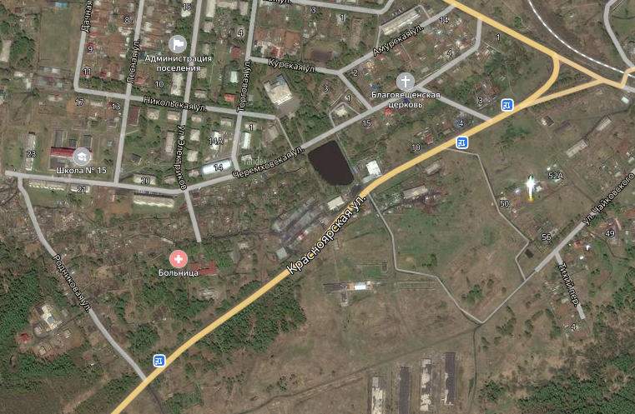Рис.1. Территория Майской ПТФ

Приложение 2. Фотографии автора проекта. Выбор места для создания агроэкосистемы
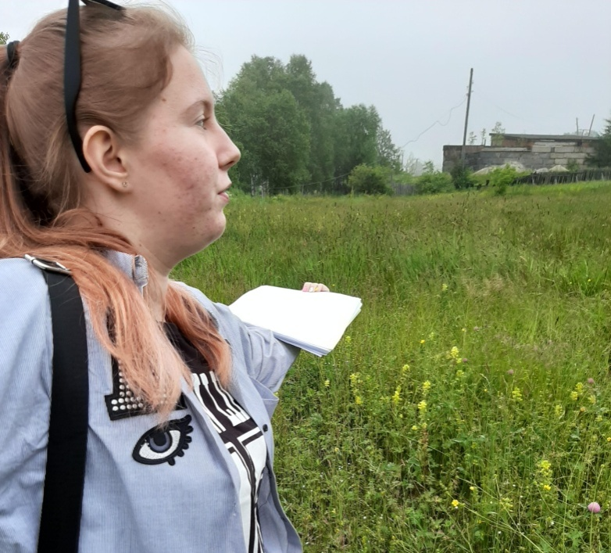
Рис. 2. Бочкарева Мария, автор проекта

Приложение 3. Встреча автора проекта Бочкаревой Марии со специалистом Администрации поселка Майский Советско-Гаванского района
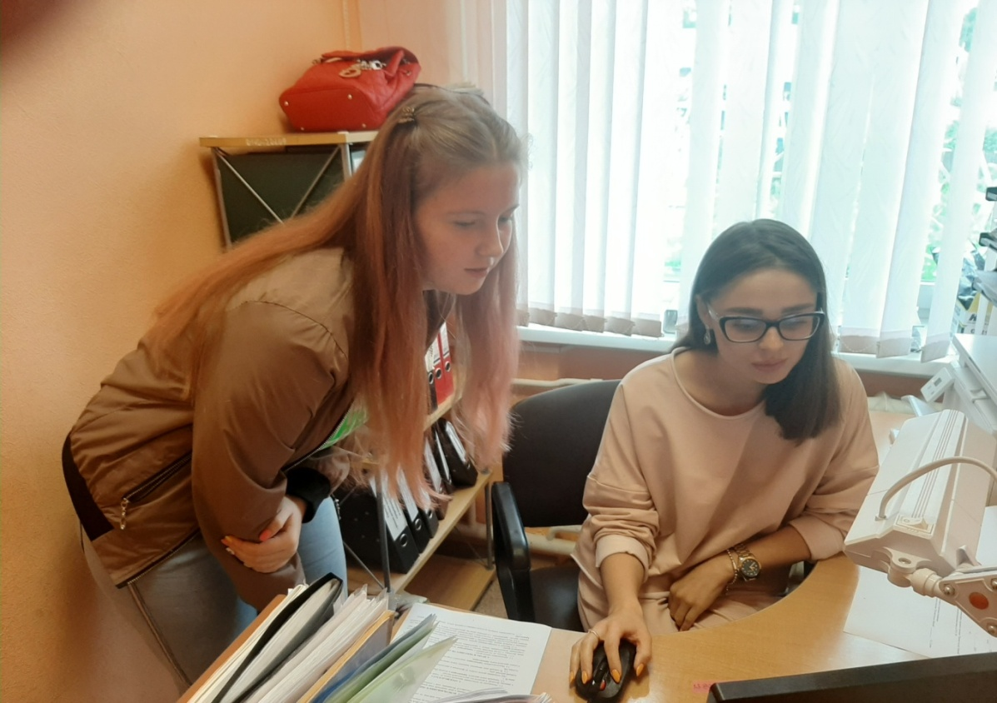
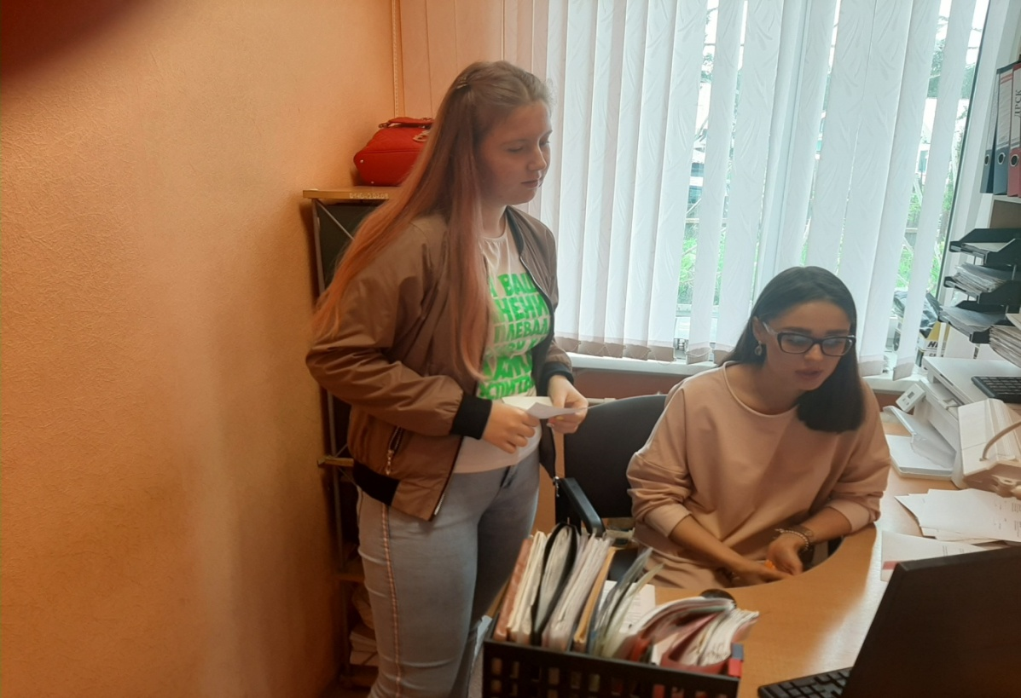
Рис. 3, 4. Отдел землепользования Администрации поселка Майский. Встреча со специалистом отдела Селявской А.А.

Приложение 4. Обоснование выбора сортов овощных культур (фитокластер) и пород животных (зоокластер) для выращивания на территории агроэкосистемы «АгроЭкоБиоМикс – 2020»
ФИТОКЛАСТЕР Таблица 1
Наименование сорта растения | Общие свойства для посадки | Плюсы | Минусы | Сроки посадки и вегетации | Рынок сбыта
Капуста сибирская  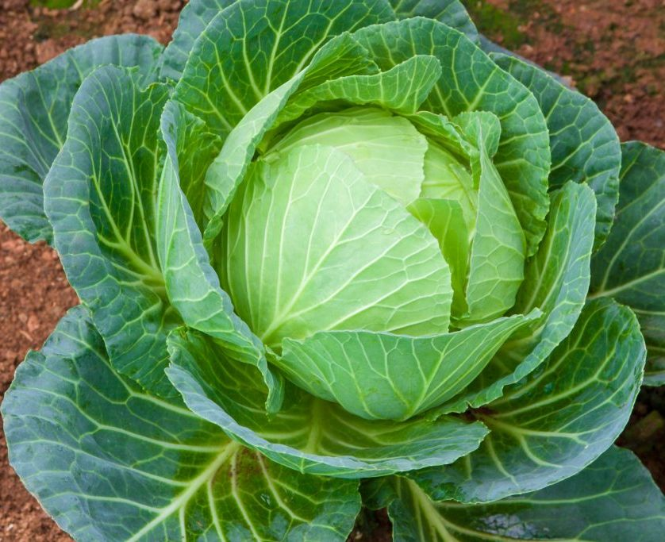 | Капуста является популярным овощем. Выращивать её не сложно, а спрос имеется всегда | Небольшие вложения. Не сложный процесс выращивания.  Не прихотливая культура. Популярный овощ. При севообороте доходы увеличатся | Высокая конкуренция.  Низкий спрос и цена за товар.  Возможен неурожайный год по ряду причин | Процесс выращивания рассады длится 50 дней, с середины марта до мая. Высаживают рассаду при t от +10 °С. Сбор урожая в августе | Корм для животных, оптовые овощные базы  Перекупщики, магазины, супермаркеты, рынки, кафе, столовые.
Морковь Канада  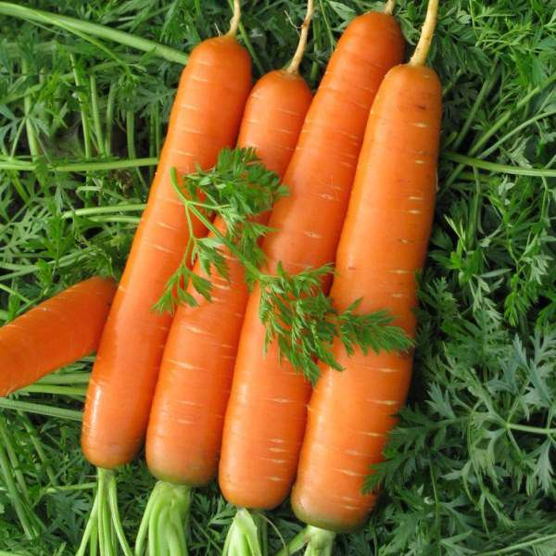 | Среднепоздний сорт, неприхотлив, устойчив к болезням, пригодендля выращивания на глинистых почвах | Небольшие вложения в дело. Высокий спрос на морковь. Посадки не требовательны к уходу. Климат не имеет особого значения в выращивании. | Возможен неурожайный год по ряду причин | Посев апрель, сбор урожая август. | Оптовые овощные базы; Сельхоз ярмарки; Магазины и супермаркеты;  Продажа с дому через рекламу; кафе, столовые; производители соков, пюре.
Горох овощной Петит Провансаль  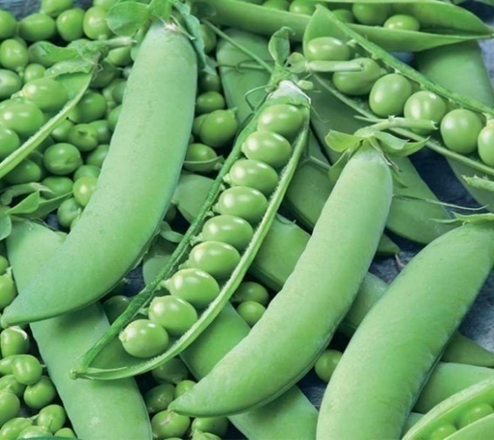 | Горох является однолетним растением, который можно выращивать как дома и в огороде, так и в промышленных масштабах | Неприхотливое растение. Нет проблем со сбытом гороха. Минимальные вложения в дело. Выращивать можно в домашних условиях. | Могут возникнуть сложности с сушкой. Возможен неурожайный год по ряду причин | Посев - май, сбор урожая - август. Первый раз - в начале мая, затем через каждые 7-10 дн. до конца июня. | Частные покупатели, корм животным, магазины, оптовые базы, комбикормные фермы
Клубника Треска   | Скороспелый сорт. Пластичность к различным природным условиям и средам.  Растет круглогодично в закрытом грунте и в течение всего сезона до самых заморозков в условиях открытого грунта. Растения дают мало усов, ягоды имеют сочную, сладкую мякоть. | В открытом грунте есть преимущества – минимальные затраты.  Конкуренция низкая. Быстрая окупаемость.  Сорт идеально подходит для всех видов переработки и употребления в свежем виде, высокоустойчив к болезням. | Высокая конкуренция.  Возможен неурожайный год и потери части урожая из-за плохой погоды | Посев апрель - май, сбор урожая август | Частные покупатели, оптовые овощные базы, перекупщики, магазины, супермаркеты, рынки, кафе, столовые.
Наименование породы  животных | Общие свойства породы | Плюсы | Минусы | Сроки реализации продукции | Рынок сбыта
Калифорнийская  порода кроликов  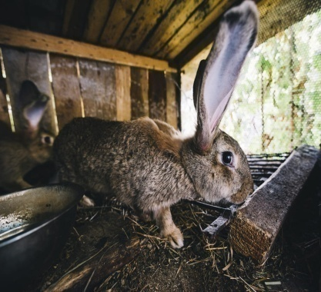 | Полезныесвойства мяса (считается диетическим, легко усваивается, не вызывает аллергий);  высокая продуктивность кролика: молодое поколение подрастает каждые 3 месяца | Невысокие стартовые вложения относительно разведения других с/х животных;  отсутствие серьезных усилий по обслуживанию фермы (достаточно одного сотрудника). | Высокая смертность/болезни кроликов (фасцилеоз, цистицеркоз, чесотка, пастереллез).  Появление конкурента. Снижение рентабельности. | Одна кролематка способна давать 6-8 крольчат, содержание четырнадцати кролематок в шеде принесет от 250 до 350 голов ежегодно. | Круглогодичное проведение  экскурсий.  Частные покупатели.  Перекупщики, магазины,  супермаркеты, рынки,  кафе, столовые. Можно  открыть  собственную торговую точку.
Порода кур Хайсекс Браун (яйценоская)  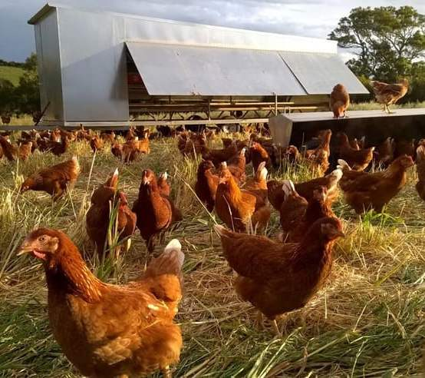 | Максимальная яйценоскость наблюдается у птиц в первый год жизни.Нормальный диапазон температуры – 12-27°С. Для развития птенцов 27-30°С. | Потребность в продукции высока круглый год.  Нет больших затрат на содержание и корм птицы. Возможность использования дешевых материалов для строительства помещений для птицы. | Имеют предрасположенность к некоторым болезням. Появление конкурента. Снижение рентабельности. | Для получения яиц покупают хороших несушек и петуха (1 самец на 10 самок). В год птица должна нести не менее 280-300 яиц. | Продажи на продовольственных рынках, в магазины, собственная  торговая точка.  Продажи частным лицам.  Продажи ресторанам и столовым.
ЗООКЛАСТЕР Таблица 2

Приложение 5. Схема взаимосвязей компонентов в агроэкосистеме
Схема1

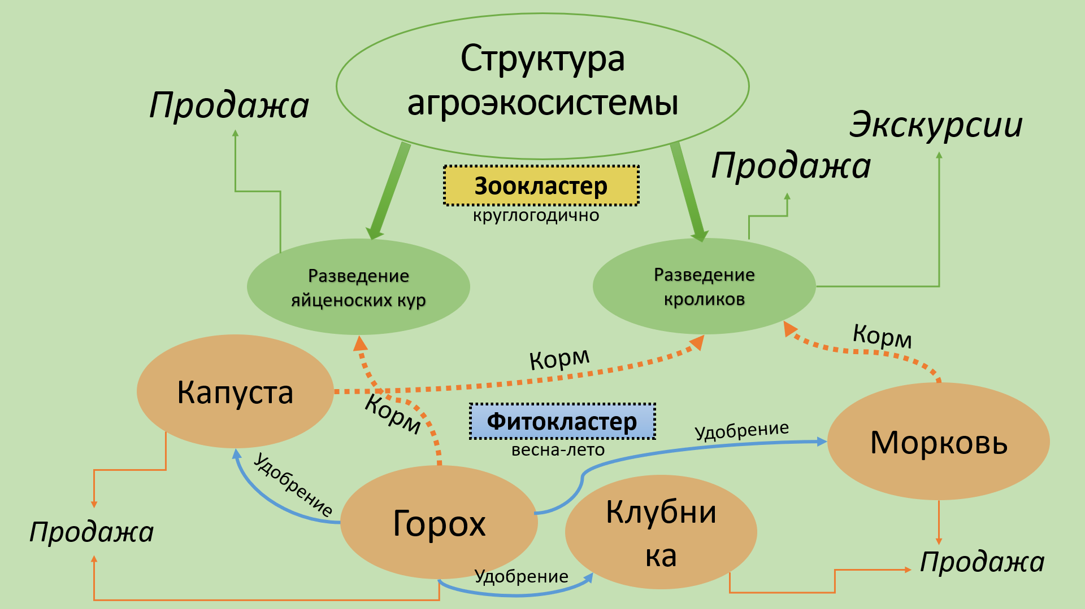

Приложение 6. Календарный план реализации проекта
Таблица 3
ТЕХНОЛОГИЧЕСКИЕ РЕШЕНИЯ НА ЭТАПАХ | Даты реализации
Разработка бизнес-плана | 1 – 27 сентября 2020 г.
Расчёт финансов (Анализ зар. плат разных должностей) | 10 – 30 сентября 2020 г.
Определение рисков | 21 – 30 сентября 2020 г.
Регистрация ИП | 1 – 11 октября 2020 г.
Аренда и подготовка участка | 12 октября – 16 ноября 2020г.
Покупка посадочного материала | 1 – 16 ноября 2020 г.
Подбор кадров и планирование | 17 ноября – 29 декабря  2020 г.
Аренда и покупка техники (покупка и установка солнечных батарей) | 11 января – 28 февраля  2021 г.
Найм персонала | 1 февраля – 22 марта  2021 г.
Строительство помещений (установка солнечных батарей с целью рационального использования электроэнергии) | 11 января - 4 апреля  2021 г.
Открытие | 7 апреля 2021 г.

Приложение 7. Финансовый план сезонного выращивания культур на открытом грунте (фитокластер) Таблица 4
№ | Статьи доходов  и расходов | Ед.изм. |  | Кол-во ед. | Цена за ед. руб | Итого за 1 год
1.Расходы по выращиванию клубники - 50 соток

1.1. | Саженцы клубники | шт | 20,00 |  | 25,00 | 5000,00
1.2. | Система капельного орошения | шт | 1,00 |  | 34000,00 | 34000,00
1.3. | Пленка мульчирующая | рулон | 22,00 |  | 15000,00 | 15000,00
1.4. | Удобрение | 0,5 тонны | 1,5 |  | 5000,00 | 20000,00
1.5. | Транспортные расходы | - | 1,00 |  | 2000,00 | 2000,00
1.6. | Дополнительные расходы | компл | 1,00 |  | 3000,00 | 3000,00
 |  | Итого: |  |  |  | 79000,00
2. Доходы
2.1. | Выручка с реализации клубники за год | кг 1 200 000,00 | 3 000,00 |  | 120,00 | 360000,00
3. Расходы по выращиванию капусты - 50 соток

3.1. | Семена | шт | 20,00 |  | 30,00 | 6000,00
3.2. | Удобрение | 0,5 тонны | 1,5 |  | 1000,00 | 1500,00
3.3. | Скважина для полива | - | 1,00 |  | 50000,00 | 50000,00
3.4. | Инструмент | компл | 1,00 |  | 2000,00 | 2000,00
3.5. | Торфяные стаканчики | 500 | 36,00 |  | 18000,00 | 18000,00
3.6. | Дополнительные расходы | - | - |  | - | 10000,00
3.7. | Транспортные расходы | - | 1,00 |  | 2000,00 | 2000,00
 |  | Итого: |  |  |  | 89500,00
 |  | 4. Доходы
4.1. | Выручка с реализации капусты за год | кг | 6000,00 |  | 20,00 | 120000,00
 |  | 5.Расходы по выращиванию гороха - 60 соток
5.1. | Семена | кг | 60,00 |  | 50,00 | 3000,00
5.2. | Шланги для полива | 55м | 10,00 |  | 200,00 | 2000,00
5.3. | Инструмент | компл | 1,00 |  | 2000,00 | 2000,00
5.4. | Дополнительные расходы | - | - |  | - | 10000,00
5.5. | Тара | 20 шт | 200,00 |  | 4000,00 | 4000,00
5.6. | Затраты на налог | - | - |  | - | 10000,00
5.7. | Вспашка | - | - |  | - | 2000,00
5.8. | Опоры |  |  |  |  | 2000,00
5.9. | Транспортные расходы | - | 1,00 |  | 5000,00 | 5000,00
5.10. | Удобрение |  |  |  | 5000,00 | 5000,00
 |  | Итого: |  |  |  | 45000,00
 |  | 6. Доходы
6.1. | Выручка с реализации гороха за год | кг | 4166,00 |  | 18,00 | 75000,00
7.Расходы по выращиванию моркови - 50 соток

7.1. | Удобрение | 15 упаковок | 3 л |  | 4500,00 | 4500,00
7.2. | Инструмент | компл | 1,00 |  | 2000,00 | 2000,00
7.3. | Вспашка | - | - |  | - | 2000,00
7.4. | Реклама | - | - |  | - | 10000,00
7.5. | Дополнительные расходы | - | - |  | - | 10000,00
7.6. | Транспортные расходы | - | 1,00 |  | 5000,00 | 5000,00
7.7. | Шланги для полива | 55м | 10,00 |  | 200,00 | 2000,00
7.8. | Семена | кг | 60,00 |  | 50,00 | 3000,00
 | Итого: |  |  |  |  | 38500,00
 |  | 8. Доходы
8.1. | Выручка с реализации моркови за год | кг | 3880,00 |  | 25,00 | 97000,00
 | ВСЕГО ЗАТРАТ: |  |  |  |  | 252000,00
 | ВСЕГО ДОХОДОВ: |  |  |  |  | 652000,00
 | УБЫТКИ: |  |  |  |  | -
 | ПРИБЫЛЬ: |  |  |  |  | 400000

Приложение 8. Показатели доходной части проекта Таблица5
№ | Статьи доходов | Кол-во ед. | Цена за ед. руб | Итого за 1 год

ФИТОКЛАСТЕР
1. | Выручка с реализации клубники за год | 3 000,00 | 120,00 | 360000,00
2. | Выручка с реализации капусты за год | 6000,00 | 20,00 | 120000,00
3. | Выручка с реализации гороха за год | 4166,00 | 18,00 | 75000,00
4. | Выручка с реализации моркови за год | 3880,00 | 25,00 | 97000,00

ЗООКЛАСТЕР
5. | Яйцо кур | 1 десяток | 70,00 | 588000,00
6. | Продажа тушек | 1000,00 | 400,00 | 400000,00
7. | Рекреационные услуги | 1 | 200,00 | 72000,00
 | ИТОГО: |  |  | 1060000,00

Приложение 9. Расчет точки безубыточности фитокластера и зоокластера агроэкосистемы "АгроЭкоБио Микс - 2020"
Сводная таблица "Точка безубыточности"
Таблица 6
Продукция | Все расходы | Выручка с реализации  TR | Постоянные расходы  FC | Переменные расходы  VC | Маргинальный доход  MR | Коэффициент маргинального дохода  K_{MR} | Точка безубыточности  BER
Клубника | 79000 | 360000 | 42000 | 39000 | 321000 | 0,8 | 50000
Горох | 45000 | 75000 | 23000 | 22000 | 53000 | 0,7 | 32857
Капуста | 89500 | 120000 | 29500 | 60000 | 60000 | 0,5 | 59000
Морковь | 38500 | 97000 | 165000 | 22000 | 75000 | 0,8 | 20625
Кролики | 353000 | 5880000 | 159000 | 194000 | 5686000 | 0,9 | 176666
Куры | 374000 | 472000 | 109000 | 265000 | 207000 | 0,4 | 272500

Приложение 10. Пример расчета точки безубыточности по выращиванию клубники:
Саженцы клубники -5000 Система капельного орошения - 34000
Пленка мульчирующая -15000 Удобрение - 20000
Транспортные расходы – 2000 Дополнительные расходы - 3000
Сумма выручки - 360000
Постоянные расходы: FC=5000+34000+15000+20000 +2000=42000
Переменные расходы: VC=79000-42000=39000
Маргинальный доход MR=TR – VCMR=360000 - 39000=321000
К_{MR}=MR/TRКоэффициент маргинального дохода: К_{MR}= 321000/360000=0,8
BEP=FC/K_{MR}Точка безубыточности: BEP=42000/0,8=50000
Вывод: Для того, что бы достичь нулевую прибыль, необходимо продать продукции на 50000 руб.
Приложение 11. "Показатели выручки с реализации продукции"
Диаграмма 1

Приложение 12. Диаграммы показателя точки безубыточности. Фитокластер
Диаграмма 2

Зоокластер
Диаграмма 3

Приложение 13. Финансовый план сезонного выращивания пород кроликов и яйценоских кур (зоокластер)Таблица 7
№ | Статьи доходов и расходов | Единицы измерения | Кол-во ед. | Цена за ед. руб. | Итого за 1 год, руб.
1.Расходы по выращиванию яйценоских кур - 400 штук
1.1. | Регистрация | - | - | - | 50000,00
1.2. | Оборудование курятника и зоны для выгула | шт | 1,00 | - | 94000,00
1.3. | Закупка молоди кур | шт | 400 | 237,00 | 95000,00
1.4. | Корм | месяц | 12 | 2000,00 | 24000,00
1.5. | Оплата рабочим | чел | 4 | 10000,00 | 40000,00
1.6. | Дополнительные расходы (солнечные батареи) | - | - | - | 50000,00
 | Итого: |  |  |  | 353000,00
 |  | 2. Доходы
2.1. | Яйцо кур | десятки | 1 десяток | 70,00 | 588000,00
3. Расходы по выращиванию кроликов
3.1. | Создание шедов (стройматериалы, обустройство площадки) | - | - | - | 142000,00
3.2. | Регистрация, реклама | - | - | - | 30000,00
3.3. | Оборотные средства | - | - | - | 10000,00
3.4. | Закупка молодняка | шт | 200,00 | 350,00 | 70000,00
3.5. | Оснащение подсобных помещений | - | - | - | 50000,00
3.6. | Корма | - | - | - | 62000,00
3.7. | Инвентарь |  |  |  | 10000,00
 | Итого: |  |  |  | 374000,00
 |  | 4. Доходы
4.1. | Продажа тушек | шт | 1000,00 | 400,00 | 400000,00
4.2. | Рекреационные услуги | экскурсия | 1 | 200,00 | 72000,00
 | Итого: |  |  |  | 472000,00
 | ВСЕГО ЗАТРАТ: |  |  |  | 727000,00
 | ВСЕГО ДОХОДОВ: |  |  |  | 1060000,00
 | ПРИБЫЛЬ ЗООКЛАСТЕРА: |  |  |  | 333000,00
 | ОБЩАЯ ПРИБЫЛЬ: |  |  |  | 733000,00

Приложение 14. Макет – схема агроэкосистемы «АгроЭкоБиоМикс – 2020»Схема 2
